1. La France et le Costa Rica
Page 14
Pratique
1) Faites la correspondance entre ce qui se demande à la colonne A avec les réponses qui correspondent à la colonne B.
j
a
c
l
i
d
e
f
k
g
b
h

Page 15
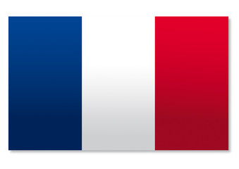
2)

3)
1. A
2. D
3. B
4. C

Page 16
Pratique
1.

Page 18
Pratique
1. C’est la Révolution Française.
2. C’est La France.
3. C’est le Président Jose María Castro Madriz.
4. C’est Pacifica Fernández de Castro Madriz.
5. C’est le français.
6.
A. Le système éducatif
B. Le système judiciaire.
B. Le système politique.
D. L’Architecture Néoclassique.

7.
A. Le Théâtre Nationale
B. Les maisons du Quartier Mexique
C. Le Salon Doré du Musée d’Art Costaricien.
Page 19
L’Afrique |  | L’Amérique | L’Europe | L’Asie | L’Océanie
Cote d’Ivoire | Algérie | Québec | France | Viêt-Nam | Nouvelle Calédonie
Niger | Maroc | Guadeloupe | Belgique | Laos | Polynésie française
Zaïre | Sénégal | Guyane | Suisse | Cambodge
Madagascar | Tunisie | Haïti | Luxembourg
Cameroun | Congo | Martinique

Page 22
Pratique
1.
1. Nom de la célébration : Jour des enfants.  Date : Le 9 novembre  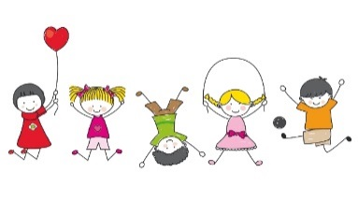  Image : | 2. Nom de la célébration : Noël  Date : Le 25 décembre  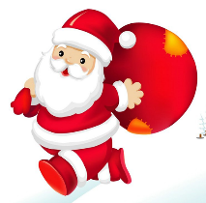  Imae : | 3. Nom de la célébration : L’Annexion de Guanacaste.  Date : Le 25 juillet  Image :  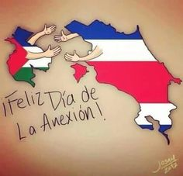

Bilan
1.
G
A
S
I
C
Y
S
M
E
Z

Page 23
2. Identifiez 5 pays limitant la France. Écrivez-les sur la ligne correspondante.
1) La Belgique
2) Le Luxembourg
3) L’Espagne
4) L’Italie
5) L’Allemagne

3.
1) L’Arc du Triomphe
2) Le Sacré-Cœur
3) La Tour Eiffel
4) Le Musée de Louvre
5) La Cathédrale Notre Dame

Page 24
4.
1) Les langues romanes viennent du Latin
2) La Gaule.
3)
- Le Système Judiciaire
- Le système Politique
- L’Architecture Néoclassique
4) La francophonie sont les personnes parlant le Français dans le monde entier, soit comme langue maternelle ou comme deuxième langue.
5) La Francophonie c’est la communauté des pays parlant le français, comme moyen de communication pour tous les rapports quotidiens et officiels. Ces pays intègrent l ?organisation Internationale de la Francophonie (ONF).
6)
A) Europe : La Suisse et La France.
B) Afrique : La Cote d’Ivoire et L’Algérie.
C) Amérique : La Guyane et La Martinique.
D) Asie : Le Viêt-Nam et Le Laos.
E) Océanie : La Nouvelle Calédonie et la Polynésie Française.

2. Les dialogues simples et les présentations
Page 30
1.
Carné
Boulevard
Bouqué
Peluche
Buró
Hotel
Page 32
Pratique
1. Bonjour Madame
(x) Formelle
2. Salut
(x) Informelle
3. Bonne nuit
(x) Informelle
4. Bonjour madame
(x) Formelle
5. Bonne nuit
(x) Informelle
6. Bonjour
(x) Formelle
7. Bonjour classe
(x) Formelle
8. Salut
(x) Informelle
9. Salut
(x) Informelle
10. Bonjour
(x) Formelle

Page 34
Pratique
1. A bientôt (x) informelle
Page 35
2. Salut (x) informelle
3. À vendredi (x) informelle
4. À tout à l’heure (x) informelle
5. À la prochaine (x) informelle
Page 36
6. À demain (x) informelle
7. Au revoir (x) formelle
8. À tout à l’heure (x) informelle
9. Salut (x) informelle
10. Au revoir (x) formelle
Page 38
1.
(x) Salutation  (x) Informel  Salut !  Comment ça va ?  Ça va et toi ?  Ça va bien | (x) Présentation  (x) Formelle  Comment vous appelez-vous ?  Je m’appelle Carmen Castro  Enchanté
(x) Prendre Congé  (x) Informelle  À bientôt maman  À la prochaine | (x) Prendre congé  (x) Formel  Au revoir  Au revoir

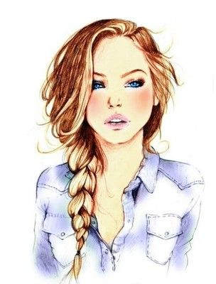
Page 39
2.
Bonjour. Je m’appelle Marie. J’ai 13 ans. J’habite à Atenas. Je suis au Lycée d’Atenas. Je suis costaricienne. J’aime la musique et faire du sport.
3.
Information demandée | Information donnée
1. Prénom | Anne
2. Nom | Dupont
3. Âge | 12 ans
4. Adresse | Atenas
5. Profession | étudiante
6. Nationalité | costaricienne
7. Pays | Le Costa Rica
8. État civil | célibataire
9. Lieu de naissance | Alajuela
10. Date de naissance | 17/11/2005
11. Téléphone | 86245184
12. Loisirs | Le cinéma

Page 40
4.
Nom : Huned
Prénom : Lina
Adresse : Damas
Pays : Syrie
Age : 17 ans
Loisirs : La musique et la natation

Page 41
1.
1. Excusez-vous !
2. Merci beaucoup !
3. Je vous en prie !
4. S’il vous plait !
5. Enchanté !
6. S’il te plait !
7. Avec plaisir !
8. Volontiers !
9. Excusez-moi !
10. Je suis désolé ! Nous sommes désolés !
11. S’il vous plait !
12. Enchantée
13. Merci
14. Pardon !
Page 45
1. 2.
Sandra : Bonjour
Jean : Bonjour
Sandra : Comment ça va ?
Jean : Ça va et toi ?
Sandra : ça va bien !
Jean : Comment tu t’appelles ?
Sandra : Je m’appelle Sandra et toi !
Jean : Mon prénom est Jean.
Sandra : Quel âge as-tu ?
Jean : J’ai 12 ans et toi ?
Sandra : J’ai 13 ans.
Jean : Où habites-tu ?
Sandra : J’habite à San Pedro.
Jean : À bientôt
Sandra : À la prochaine
Page 47
Pratique
1.
1. est
2. sommes
3. êtes
4. est
5. es
6. sont
7. suis
8. sont
9. est
10. sommes

Page 48
Pratique
1.
1. s’appellent
2. s’appelle
3. s’appelle
4. m’appelle
5. s’appellent
6. t’appelles
7. nous appelons
8. s’appelle
9. nous appelons
10. vous appelez
Page 49
Pratique
1.
1. habite
2. habite
3. habitons
4. habitent
5. habite
6. habitent
7. habite
8. habites
9. habitez
10. habitons
Page 50
Pratique
1.
1. a
2. ont
3. ai
4. avez
5. as
6. a
7. avons
8. ont
9. a
10. avons

Page 51
Bilan
1.
En français | En espagnol
Collage | Collage
Coquette | Coqueta
Gabardine | Gabardina
Marionnette | Marioneta
Ordinateur | Ordenador

2.
1. a.
Carla : Bonjour monsieur
Oscar : Bonjour, madame. Comment allez-vous ?
Carla : Bien, merci. Et vous ?
Oscar : Comme-ci, comme ça, merci. A bientôt.
Carla : Au revoir.
1. b.
C’est un dialogue formel.
2. a.
Marius : Salut, Viviane !
Viviane : Bonsoir, Marius ! Ça marche bien ?
Marius : Ca va bien, merci. Et toi ?
Viviane : Pas mal, merci.
Marius : Salut !
Viviane : À tout à l’heure !
2. b.
C’est un dialogue informel.
Page 52
3.
1. J’ai 12 ans.
2. Je m’appelle Adrien.
3. Non, J’habite à San Jose.
4. J’étudie au Lycée Vargas Calvo.
5. Non, il s’appelle Fernando.
6. Non, il s’appelle Diego.
7. Oui, j’étudie dans une institution secondaire.
8. Oui, elle a 12 blouses
9. Oui, nous sommes en septième année.
10. Oui, elles sont secrétaires.

4.
1. Nom : Misaine
2. Prénom : Rodny
3. Adresse : Fort-de-France, Martinique
Langues parlées : français, anglais et espagnol.
Âge : 19 ans
Nationalité : Martiniquais
Pays : Martinique

3. La classe et son entourage
Page 59
Pratique
1.
1. C
2. C
3. A
4. C
5. B
6. B
7. A
Page 60
( E )
( F )
( C )
( D )
( B )

Page 67
Pratique
1.
1. lire
2. jouet
3. cloche
4. mot
5. ordinateur
6. anglais
2.
1. D
2. C
3. B
4. D
5. A
6. A
7. C
8. C
9. A

3.
1. trousse
2. taille-crayon
3. crayon
4. ciseaux
5. gomme
6. pinceau
7. carte
8. livre
9. tableau
10. sac-à-dos
11. cahier
12. table
13. colle
14. stylo
15. feuille
Page 70
4.
1. mathématiques
2. ordinateur
3. géographie
4. élèves
5. cahier
6. bureau
7. cloche

Page 72
1.
A.
a) C’est l’ordinateur.
b) Voici l’ordinateur.
c) Voilà l’ordinateur.
d) Il y une ordinateur

B.
a) C’est le médecin.
b) Voici le médecin.
c) Voilà le médecin.
d) Il y un médecin.

C.
a) Ce sont les portables.
b) Voici les portables.
c) Voilà les portables.
d) Il y des portables.

D.
a) C’est la poubelle.
b) Voici la poubelle.
c) Voilà la poubelle.
d) Il y une poubelle.

E.
a) Ce sont les élèves.
b) Voici les élèves.
c) Voilà les élèves.
d) Il y des élèves.

F.
a) C’est l’horloge
b) Voici l’horloge.
c) Voilà l’horloge.
d) Il y une horloge.

G.
a) C’est le crayon.
b) Voici le crayon.
c) Voilà le crayon.
d) Il y un crayon.

Page 74
5.1
Dimanche (1)
Lundi (2)
Mardi (3)
Mercredi (4)
Jeudi (5)
Vendredi (6)
Samedi (7)

Pratique
1.
1. dimanche
2. lundi
3. mardi

Page 75
5.2
1. Janvier | 2. Février | 3. Mars | 4. Avril | 5. Mai | 6. Juin
7. Juillet | 8. Août | 9. Septembre | 8. Octobre | 9. Novembre | 10. Décembre

Pratique
1.
1. J 27-4-2017
a) Aujourd’hui c’est jeudi, le 24 avril 2017.
b) Jeudi, le 24 avril 2017.
2. S 15-5-2017
a) Aujourd’hui c’est samedi, le 15 mai 2017.
b) Samedi, le 15 mai 2017.
3. V 6-6-2018
a) Aujourd’hui c’est vendredi, le 6 juin 2018.
b) Vendredi, le 6 juin 2018.
4. D 18-9-2018
a) Aujourd’hui c’est dimanche, le 18 septembre 2018.
b) Dimanche, le 18 septembre 2018.

Page 76
Bilan
1.
1. B
2. C
3. D
4. D
5. D

Page 77
2.
1. calendrier
2. livres
3. affiche
4. pupitre
5. ordinateur

3.
1.
a) Aujourd’hui c’est lundi, le 13 mars 2017.
b) Lundi, le 13 mars 2017.

2.
a) Aujourd’hui c’est dimanche, le 12 mars 2017.
b) Dimanche, le 12 mars 2017.

3.
a) Aujourd’hui c’est mardi, le 14 mars 2017.
b) Mardi, le 14 mars 2017.

Page 78
4.
Jours | Mois
1. Samedi | 6. Août
2. Vendredi | 7. Juillet
3. Jeudi | 8. Janvier
4. Dimanche | 9. Juin
5. Mardi | 10. Mai
5.
1. (G)
2. (D)
3. (B)
4. (H)
5. (C)
6. (F)
7. (A)
8. (J)
9. (I)
10. (E)
4. Les renseignements personnels
Page 84
Pratique
1.
Y
A
N
I
H
U
S
K
E
R

2.
a) 17 | i) 33
b) 16 | j) 69
c) 48 | k) 55
d) 21 | l) 13
e) 62 | m) 15
f) 39 | n) 7
g) 41 | o) 3
h) 56 | p) 4

3.
1. Mas | 7. menos
2. Sumar | 8. restar
3. Multiplicar | 9. dividir
4. Calcular | 10. calculadora
5. Un cuarto | 11. un medio
6. La fracción | 12. un tercio

Page 86
1.
Camarade 1 | Camarade 2 | Camarade 3 | Camarade 4 | Camarade 5
Q: Comment tu t’appelles?
R: Je m’appelle Juan
Q: Quel âge as-tu?
R : J’ai 12 ans
Q : Où habites-tu ?
R : J’habite à San Jose

Page 91
Pratique
1.
1. Portugaise
2. Cubaine
3. Mexicain
4. Arabe
5. Vénézuélienne
6. Chinoise
7. Grecque
8. Allemand
9. Salvadorien
10. Américaine

2.
1. Le Nicaragua | Nicaraguayen | Nicaraguayenne
2. L’Argentine | Argentin | Argentine
3. L’Espagne | Espagnol | Espagnole
4. Le Brésil | Brésilien | Brésilienne
5. La Bolivie | Bolivien | Bolivienne
6. Le Mexique | Mexicain | Mexicaine
7. La Jamaïque | Jamaïcain | Jamaïcaine
8. Les États-Unis | Américain | Américaine

Page 95
1.
1. Photographe | 2. Agriculteur | 3. Coiffeur | 4. Nageur | 5. Joueur de basketball
6. Maîtresse | 7. Chauffeur | 8. Pilote | 9. Soudeur | 10. Mécanicien
11. Plombier | 12. Jardinier | 13. Peintre | 14. Artiste | 15. Balayeur
16. Footballeur | 17. Clown | 18. Bûcheron | 19. Pâtissier | 20. Cuisinier

Page 96
2.
1. Mécanicien | 2. Mineur | 3. Serveuse/ Serveur | 4. Magicien | 5. Hôtesse de l’air
6. Juge | 7. Fermier | 8. Menuisier | 9. Scientifique | 10. Facteur
11. Danseuse | 12. Pompier | 13. Homme d’affaires | 14. Architecte | 15. Journaliste

Page 97
3.
1. A
2. B
3. D
4. D
5. C

Page 98
4.
1. peintre
2. secrétaire
3. juge
4. médecin
5. musicien
Bilan
1.
a. 63
b. 56
c. 31
d. 28
e. 47
f. 19
g. 15
h. 52
i. 35
j. 6

2.
1. espagnol
2. mexicaine
3. australien
4. russe

Page 99
3.
1. Messi
2. Leo
3. le 24 juin 1987
4. El Rosario, Argentine
5. Argentin
6. Footballeur
7. La pouce
8. Argentine
9. Maradona
10. FC Barcelone

Page 100
Maçon | Couturière | Cuisinier
Femme de ménage | Pompier | Professeure
Infirmière | Peintre | Serveuse

5. La description physique et morale
Page 108
Pratique
1.
1. C
2. A
3. C
4. A

Page 109
2.
1. B
2. C
3. B
4. D
5. B
Page 110
3.
1. B
2. A
3. C
4. D
5. A
6. A
Page 111
4.
1. grand
2. petit
3. blonde, grosse et heureuse
4. grands et marron
5. longs et raides
6. vieille et petite
7. blouse

5.
1. Léa est mince.
Léa a les cheveux courts

2. Jean est grand
Jean est triste

3. Monique est brune
Monique est belle

Page 113
2.
1. chapeau
2. cœur
3. bateau
Page 114
Pratique
1. avons
2. s’appelle
3. es
4. vous appelez
5. a
6. sont
7. est
8. m’appelle / suis
9. ont
10. êtes
Page 116
Nota: en las opciones que aparecen no aparecen: Où, Quelle, Qu’est-ce que c’est y con las que aparecen no funcionan!
1. Où vous étudiez ?
2. Comment il s’appelle ?
3. Quelle est la couleur de ta jupe ?
4. Où nous allons dormir ?
5. Comment tu es ?
6. À quoi tu réfléchis ?
7. Qu’est-ce que c’est ?
8. Quand est-ce que vous sortez en vacances ?
9. Qui est la dame brune ?
10. Que apportes-tu aujourd’hui ?
Page 117
Bilan
1. C
2. B
3. C
4. B
5. B
Page 118
2.
1. B
2. A
3. C
4. D
5. B

6. Ma famille et ma maison
Page 84
3.
a. Il est beau.
b. Il est footballeur.
c. Il s’appelle Ronaldo.
d. Il a les cheveux courts et noirs.
e. Il a les yeux noirs
Page 125
1.
1. neveu
2. petite-fille
3. oncle
4. cousin
5. grands-parents
6. beau-frère
7. mère
8. nièce
9. petit-fils
10. belle-sœur
Page 126
2.
1. B
2. D
3. B
4. C

Page 127
1. C
2. B
3. A
4. C
5. A
6. D
7. A
Page 129
1.
1. vie
2. mourir
3. vie
2.
1. La tante
2. Le grand-père
3. Les grands-parents
4. Le bébé
5. L’oncle
Page 131
1.
1. mon
2. mes
3. ma
4. mes
5. ma
6. mes
7. ma
8. mon

2.
1. A
2. A
3. B
4. A
5. C
6. C
« é »
café
doré
travaillez
adorée
été
« er »
adorer
regarder
travailler
pâtissier
sauter
Page 133
« e »
elle
aime
adore
fille
oncle
« è »
père
mère
règle
élève
lèvre
« ê »
être
fenêtre
tête
pêche
fête
Page 134
Pratique
1.
1. chien
2. perroquet
Page 135
3. lapin
4. tortue
5. canaries
6. chat

2.
Terrestres | Aquatiques | Aériens
chat | poisson | canarie
chien | tortue | perroquet

3.
Souris | Lapin | Chien | Chat

Page 137
1.
1. garage
2. chambre
3. cuisine
4. jardin
5. salle à manger
6. entrée
7. salle de bains
8. escaliers
9. salle à manger
10. salon
2.
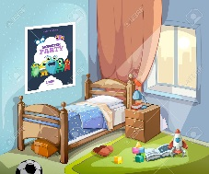  CHAMBRE | 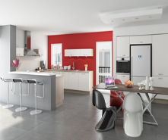  CUISINE | 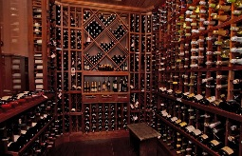  CAVE | 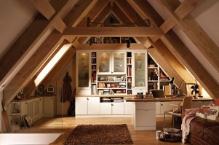  GRENIER

Page 138
Bilan
1.
1. B
2. B
Page 139
3. D
4. A
5. D
6. B

2.
1. La naissance
2. L’adolescence
3. L’âge adulte
4. La vieillesse
5. La mort

Page 140
3.
1. chat
2. souris
3. canaries
4. chien
5. poissons

4.
1. Le toit
2. Le grenier
3. La chambre
4. La salle de bains
5. Le garage
6. Le salon
7. L’entrée
8. La cuisine
9. Le jardin
7. Mon espace personnel : Ma chambre !
Page 148
1.
 | Les verres sont en plastique, cylindriques, coloriés y petits. | L’horloge est en bois, circulaire, bleu et grand.
Le tapis est en tissu, circulaire, coloriée et grande. | La signale routière est en plastique, conque, orange et longue. | L’oreiller est en coton, en étoile, rose et petit.

Page 149
2.
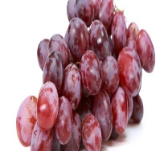  Les raisins sont violets | 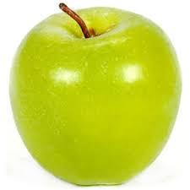  La pomme est verte | 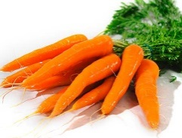  Les carottes sont oranges
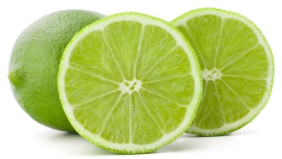  Le citron est vert | 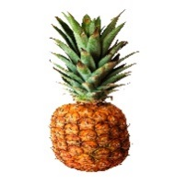  L’ananas est à losanges | 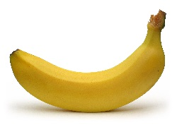  La banane est jaune

3.
(f) | (n)
(r) | (a)
(i) | (e)

Page 150
Pratique
1.
1. adorez
2. déteste
3. mesurons
4. aime
5. cherches
6. visitent

Page 151
2.
1. Porter des lunettes  Je porte des lunettes  Tu portes des lunettes  Il porte des lunettes  Elle porte des lunettes  Nous portons des lunettes  Vous portez des lunettes  Ils portent des lunettes  Elles portent des lunettes | 2. Attraper le ballon  J’attrape le ballon  Tu attrapes le ballon  Il attrape le ballon  Elle attrape le ballon  Nous attrapons le ballon  Vous attrapez le ballon  Ils attrapent le ballon  Elles attrapent le ballon | 3. Marcher rapidement  Je marche rapidement  Tu marches rapidement  Il marche rapidement  Elle marche rapidement  Nous marchons rapidement  Vous marchez rapidement  Ils marchent rapidement  Elles marchent rapidement
4. Fermer la fenêtre  Je ferme la fenêtre  Tu fermes la fenêtre  Il ferme la fenêtre  Elle ferme la fenêtre  Nous fermons la fenêtre  Vous fermez la fenêtre  Ils ferment la fenêtre  Elles ferment la fenêtre | 5. Dessiner ma chambre  Je dessine ma chambre  Tu dessines ma chambre  Il dessine ma chambre  Elle dessine ma chambre  Nous dessinons ma chambre  Vous dessinez ma chambre  Ils dessinent ma chambre  Elles dessinent ma chambre | 6. Monter des escaliers  Je monte des escaliers  Tu montes des escaliers  Il monte des escaliers  Elle monte des escaliers  Nous montons des escaliers  Vous montez des escaliers  Ils montent des escaliers  Elles montent des escaliers

Page 153
1.
1. Nous ne sommes pas ensemble.
2. La salle de classe n’est pas ouverte.
3. L’eau n’est pas peu profonde.
4. Ils ne sont pas méchantes.
5. Je ne suis pas secrétaire à l’hôpital.
6. Vous n’avez pas deux cahiers de maths.
7. Elles ne sont pas au parc d’Alajuela.
8. Je ne chante pas au Karaoké.
9. Tu et moi ne travaillons pas à l’université.
10. Je n’ai pas les yeux verts.
11. Nous n’avons pas dix-sept ans.
12. Tu n’as pas les cheveux roux.
13. Je ne suis pas Salvadorien.
14. Elles ne sont pas italiennes.
Page 155
1.
1. C
2. C
3. A
4. A
5. C
6. D
Page 156
2.
1. devant
2. derrière
3. sur
4. au-dessus du
5. en face du
6. loin du
7. près du
8. dans
9. à gauche de
10. entre

Page 158
Pratique
1.
1. Il y a
2. Il y a
3. Il n’y a pas
4. Il y a
5. Il y a
6. Il n’y a pas
7. Il y a
8. Il n’y a pas
9. Il y a
10. Il n’y a pas
11. Il y a
12. Il n’y a pas
13. Il y a
14. Il y a
15. Il y a
Page 160
Bilan
1.
1. Il y a une table chevet.
2. Il y a un lit.
3. Il y a des oreillers
4. Il n’y a trois lampes
5. Il n’y a pas deux chaises

Page 161
2.
1. La table de nuit est petite.
2. Le lit est grand et carré.
3. Les oreillers sont violets
4. La lampe est gris et en métal.
5. La chaise est à cote de la table.

3.
1. étudions
2. écoutent
3. joue
4. chantes
5. sautez

4.
1. Tu ne manges pas la pomme.
2. Nous n’écrivons pas le petit poème.
3. Ils n’apprennent pas le français au lycée.
4. On ne nage pas la piscine.
5. Vous ne lisez pas le texte
Page 162
5.
1. C
2. A
3. A
4. A
5. C
6. A

8. Mon espace de tous les jours : Mon lycée et mon village (mon quartier) !
Page 168
Pratique
1.
1. terrain de sport
2. parkings
3. bibliothèque
4. gymnase
5. bureau de conseilleurs
6. bureau du proviseur
7. cantine
8. infirmerie
9. salle de classe
10. cour de récréation
11. cantine
12. toilettes
13. salle de professeurs
14. secrétariat
15. salle d’informatique

Page 169
Pratique
1.
1. Ce
2. Ces
3. Cette
4. Cet
5. Ces
6. Ce
7. Cette
8. Ce
9. Cet
10. Cet
11. Cette
12. Ce
13. Ces
14. Cette
15. Cet
Page 170
Pratique
1.
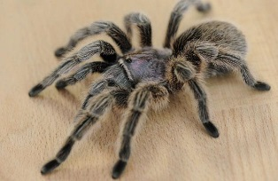  1. Cette araignée | 2. On souligne   | 3. Se baigner  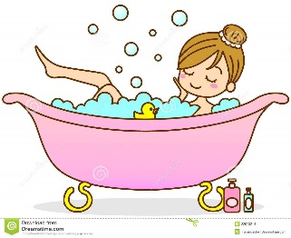

Page 171
4. Elle est mignonne  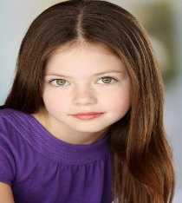 | 5. Cette baignoire  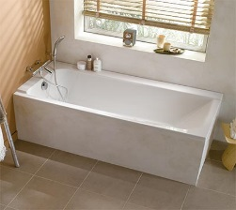 | 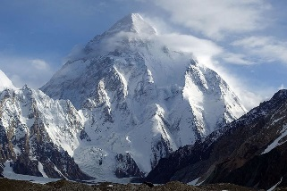  6. Cette montagne
7. Ce peigne  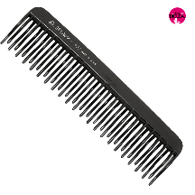 | 8. Il aime la champagne  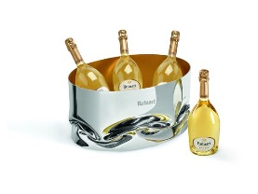 | 9. Nous gagnons la Lotto  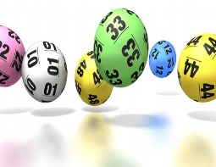

2.
C | N | G | P | E | I | G | N | E | A
 | G | N | A | N | O | N | G | I | M
A | A | M | O | N | T | A | G | N | E
M | C | A | M | P | A | G | N | E | R
P | B | A | G | N | L | O | R | A | S
I | M | A | R | A | I | G | N | É | E
G | S | E | O | I | G | N | O | N | I
N | G | G | A | H | N | A | N | T | E
O | L | E | S | R | E | N | G | A | G
E | S | P | A | G | N | E | E | R | H

Page 174
1.
1. Boulangerie | 2. Musée | 3. Restaurant | 4. Maison
5. Parc | 6. Poste | 7. Cinéma | 8. Supermarché
9. Piscine | 10. Montagne | 11. Forêt | 12. Rue
13. Cordonnerie | 14. Gare | 15. Boutique | 16. Arrêt de l’autobus

Page 175
2.
1. jardin
2. discothèque
3. église
4. stade
5. hôtel
6. musée
7. forêt
8. supermarché
9. boucherie
10. gare
Page 176
Pratique
1.
1. à côté de
2. C’est un moyen de transport terrestre.
3. C’est une cathédrale de Paris.
4. loin
5. C’est une rivière de Paris.
Page 178
Pratique
a) Article défini
1. L’
2. Les
3. La
4. La
5. Le
6. Les
7. Le
8. L’
9. L’
10. Les

b) Article Indéfini
1. Un
2. Des
3. Une
4. Une
5. Un
6. Des
7. Un
8. Une
9. Un
10. Des
Page 179
Pratique
1.
1. allons à la
2. allez aux
3. va à l’
4. vas au
5. vont à l’
6. va à
7. vais à la
8. vont à la
9. va à l’
10. allons au
Page 180
Pratique
1. viens de la
2. vient des
3. venez du
4. viens du
5. venons de la
6. viennent du
7. vient du
8. viennent de l’
9. venons des
10. viennent de la
11. vient de

Page 181
Bilan
1.
1. gymnase
2. bibliothèque
3. salle d’informatique
4. cantine
5. bureau du proviseur

2.
1. Cette
2. Ce
3. Ces
4. Cet
5. Ces

3.
1. Je vais à la boutique.
2. Nous allons au cinéma.
3. Elles vont à la glacerie.
4. Elle va au marché.
5. Il va à la plage.
Page 182
4.
1. Le
2. Les
3. L’
4. La
5. La

5.
1. Un
2. Des
3. Un
4. Une
5. Une
6.
1. allons aux
2. va au
3. allez à l’
4. vont à la
5. vais à l’

7.
1. venez de la
2. viens du
3. venons de l’
4. vient du
5. viennent des

9. Les temps et moi !
Page 188
Pratique
1.
Le patinage sur glace | Le motoneige | Les patins à roulette

Page 189
La voile | La natation | La boxe
La pèche | Le kayak | Le surf
 | Le ski
L’escrime | Le golf | gfddgd
La gymnastique |  | Le plongeon

Page 190
Le football
Le basket
Le football américain
Les quilles
Le tennis
La plongée
Le volley
Le ping-pong
La course
Page 191
Le cyclisme
Le karting
Le hockey
L’aviron
La natation synchronisée
Le squash
Le rugby
Le polo
Page 194
1. golf
2. journal
3. chœur
4. violon
5. guitare
6. basket

2.
D | R
E | H
O | A

Page 195

1. baseball
2. natation
3. échecs
4. équitation
5. rugby
6. quille
7. basketball
8. gymnastique
Page 200
(C)
(E)
(A)
(D)
(F)
(B)

Page 201
2.
1. Faire le lit | 2. Faire la cuisine | 3. Chanter
4. Se peigner | 5. Faire les achats | 6. Danser

3.
1. lire
2. déjeuner
3. se brosser les dents
4. surfer sur le web
5. balayer
Page 202
 | Le plaisir | Le mécontentement
1.
2. | J’adore le chocolat | Je déteste le chocolat
3. | C’est génial la musique rock | C’est horrible la musique rock
4. | J’aime bien les jeux vidéo | Je n’aime pas les jeux vidéo
5. | C’est cool, le facebook | C’est terrible, le facebook
6. | C’est délicieuse la soupe | C’est horrible la soupe
7. | J’aime bien les films de terreur | Je n’aime pas les films de terreur
8. | C’est génial la danse | C’est moche la danse
9. | J’adore le football | Je n’aime pas du tout le football
10. | C’est exquis la salade verte | C’est dégoutante la salade verte

Page 204
2.
1. Phoque
2. Photo
3. Philosophie
4. Phare
5. Phrase
6. Phantasme

Page 205
Pratique
1.
0 zéro | 14 quatorze | 28 vingt-huit
1 un | 15 quinze | 29 vingt-neuf
2 deux | 16 seize | 30 trente
3 trois | 17 dix-sept | 40 quarante
4 quatre | 18 dix-huit | 50 cinquante
5 cinq | 19 dix-neuf | 60 soixante
6 six | 20 vingt
7 sept | 21 vingt et un
8 huit | 22 vingt-deux
9 neuf | 23 vingt-trois
10 dix | 24 vingt-quatre
11 onze | 25 vingt-cinq
12 douze | 26 vingt-six
13 treize | 27 vingt-sept

Page 207
Pratique
1.
1. demie
2. après-midi
3. soleil
Page 208
Pratique
1.
1. D
2. B
3. B
4. B
5. B

Page 209
2.
1. six heures quinze
2. six heures vingt
3. six heures et demie
4. six heures quarante-cinq
5. sept heures pile
6. sept heures vingt-cinq

3.
1)
2) b) Il est une heure trente
c) Il est treize heures trente
d) Il est treize heures trente

3) b) Il est dix heures cinquante
c) Il est vingt-deux heures cinquante
d) Il est vingt- trois heures moins dix

Page 210
Bilan
1.
1. football
2. natation
3. cyclisme
4. natation
5. alpinisme
2.
1. faisons
2. font
3. fait
4. fais
5. faites

3.
1. lire
2. écouter
3. danser
4. se doucher
5. faire la cuisine

Page 211
4.
(+) Je mange des glaces au chocolat
(-) Je ne mange pas de glaces au chocolat

(+) Tu regardes le match de football
(-) Tu ne regardes pas le match de football

(+) Il sort avec les amis à la plage
(-) Il ne sort pas avec les amis à la plage

(+) Nous marchons rapidement
(-) Nous ne marchons pas rapidement
(+) Vous chantez
(-) Vous ne chantez pas

(+) Ils vont au cinéma
(-) Ils ne vont pas au cinéma

Page 212
5.
1. deux heures pile
2. quatre heures et demie
3. une heure et demie
4. sept heures trente
5. quatre heures pile
6. dix heures pile
10. Mon pays : Le Costa Rica !
Page 219
Pratique
1.
1. Le nom de notre pays est République du Costa Rica
2. Les mers qui baignent le territoire Costaricien sont la Mer Caraïbe et L’océan Pacifique.
3. Les pays limitrophes su Costa Rica sont le Nicaragua et le Panamá.
4. Il y a sept provinces.
Les provinces sont : San José, Cartago, Heredia, Alajuela, Guanacaste, Puntarenas et Limon.
5. On a deux stations : la station pluvieuse et la sèche.
6. Gallo pinto, Tortillas et Arroz con Pollo
7. L’annexion de Guanacaste
Fête de l’Independence
8. Juan SANTAMARIA
Jairo MORA
Page 221
1.
1. B
2. A
3. A
Page 222
4. C
5. B
6. D
7. A
8. C

